 | Revista Ilha Digital  Endereço eletrônico:  http://ilhadigital.florianopolis.ifsc.edu.br/ | 
Sintetizador controlado por acelerômetro com Stm32f4 discovery
Resumo: Esse documento apresenta uma implementação minimalista de um Sintetizador controlado por acelerômetro. Por meio do sinal de aceleração medido nos dois eixos do plano horizontal será controlado os parâmetros de nota musical de uma onda Dente de Serra e frequência de oscilação de um oscilador harmônico de baixa frequência que fará a modulação em amplitude do sinal Dente de Serra.

Palavras-chave: Processamento digital de sinal, Sintetizador. Modulação.

Abstract: This paper presents a minimalist implementation of a accelerometer controlled synthesizer. The musical note of saw-tooth signal and frequency of low frequency oscillator used in modulation amplitude of saw-tooth signal will be controlled by means of the measured acceleration signal in the axes of horizontal plane.

Keywords: Signal digital processing, Synthesizer. Modulation.

Introdução
Um sintetizador de som é um sistema capaz de gerar e modificar um sinal (é um tipo específico de gerador de função). Um sintetizador para criação musical deve ter graus de liberdade para gerar e modificar um sinal de tal forma que permita dar a esse a qualidade musical desejada. A modificação é efetuada em função da configuração de parâmetros pré-definidos. Assim quanto mais versátil um sintetizador (maior quantidade de parâmetros configuráveis), mais possibilidades criativas esses são capazes de fornecer ao usuário do instrumento (Barry, 1982). Logo a quantidade de possibilidades de formas de onda capazes de serem geradas pelo sintetizador cresce geometricamente a quantidade de estados que cada parâmetro configurável pode alcançar.
Com um dispositivo capaz de processar cada amostra de um sinal digitalizado de áudio em uma janela de tempo menor que o período de amostragem é possível implementar um sintetizador. O STM32F4DISCOVERY Discovery Kit é uma plataforma de prototipagem que carrega um microcontrolador da família ARM Cortex-M4, cuja o modelo é STM32F407VGT6 (STM, 2018). Com o uso dessa plataforma de prototipagem a ideia da atividade descrita nesse documento consiste em implementar um sintetizador utilizando os eixos de medição do acelerômetro para controle dos parâmetros de nota musical e frequência do sinal de portadora usado na modulação de amplitude. A portadora seria um sinal de um oscilador harmônico de baixa frequência. A Figura 1 apresenta um esquemático ilustrando esse sistema.
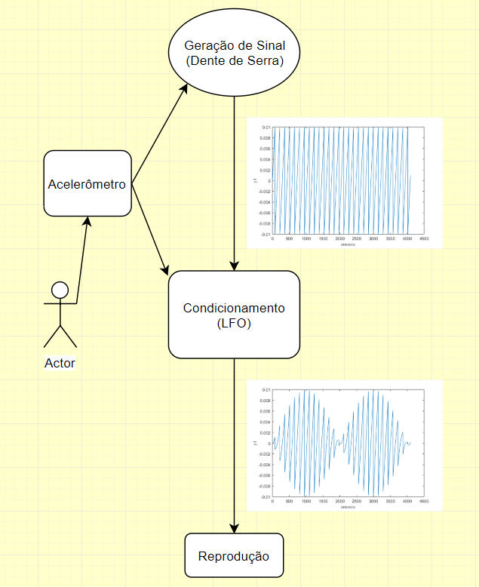
Figura 1 – Estrutura do sistema a ser implementado.

2 implementação do sistema
Para conversão do sinal digital em sinal analógico é utilizado a placa de áudio Wolfsom PI Audio Card (Figura 2). Essa placa estabelece uma comunicação I2C com o microcontrolador e pode adquirir um canal estéreo digital entrelaçado para efetuar a conversão digital para analógico. A Figura 2 ilustra em forma de esquemático o funcionamento do buffer. Cada canal possui um buffer de tamanho BLOCK_SIZE = 1024 amostras. Logo todos os processos aplicados ao sinal ao longo do tempo terão uma janela de tempo para serem executados igual BLOCK_SIZE vezes número de canais vezes o período de amostragem. O código apresentado na Figura 2 descreve o entrelaçamento de dois canais com tamanho de buffer igual a BLOCK_SIZE = 1024 em um canal com buffer de tamanho igual a 2048 amostras.
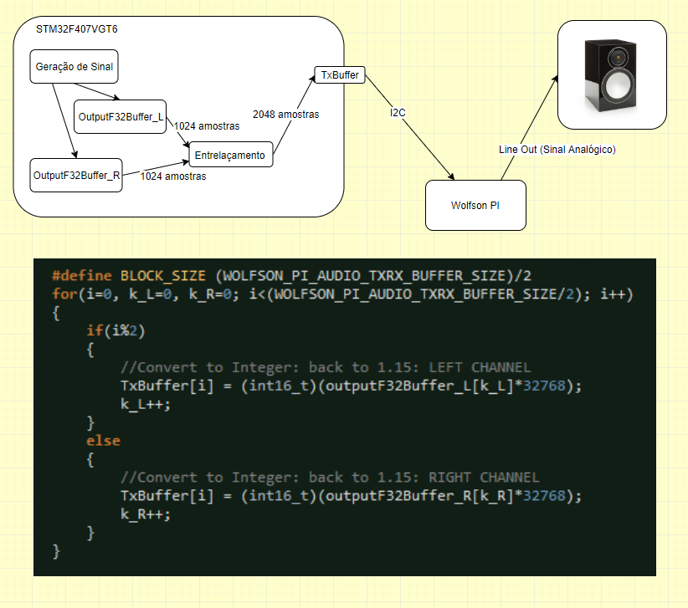
Figura 2 – Esquemático do fluxo de sinal entre Hardwares.

2.1 Geração do sinal “Dente de Serra” (Sawtooth).
Para gerar o sinal Dente de Serra foi utilizado uma variável global sawtooth_sig que armazena o estado atual do sinal que está sendo gerado. Por meio da acumulação o sinal sawtooth_sig é incrementado até atingir o valor de threshold contido na variável sawtooth_ths. Quando o valor de threshold é atingido o sinal sawtooth_sig tem seu valor levado para o valor negativo de sawtooth_ths. Para que o sinal seja mantido com a frequência constante (frequência da nota: sawtooth_freq) independente da mudança do sawtooth_th ou da taxa de amostragem, o sinal sawtooth_sig deve ser incrementado por um valor sawtooth_step proporcional ao valor do sawtooth_ths vezes o período de amostragem. A Figura 3 mostra o código que implementa essa dinâmica:
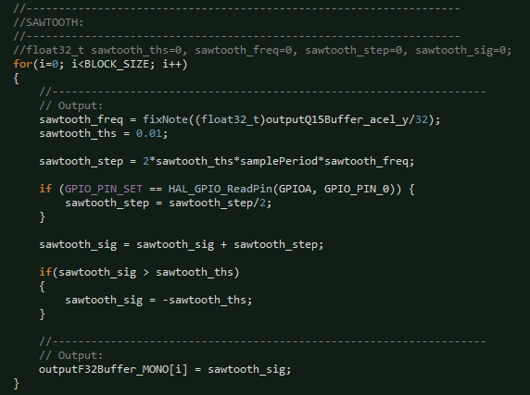
Figura 3 – Código para a geração da função Dente de Serra.
Através da ferramenta de depuração disponível para o STM32F4DISCOVERY Discovery Kit é possível extrair o conteúdo da memória do microcontrolador com o uso do depurador. O código na Figura 4 mostra como salvar o conteúdo da memória do microcontrolador em um arquivo de texto.
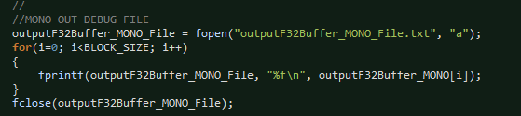
Figura 4 – Salvando o conteúdo do microcontrolador em arquivo de texto.
A Figura 5 mostra o sinal Dente de Serra extraído com a ferramenta de depuração. Uma vez o conteúdo da memória do microcontrolador armazenado em um arquivo de texto, esse pode ser aberto em um programa capaz de plotar gráficos.

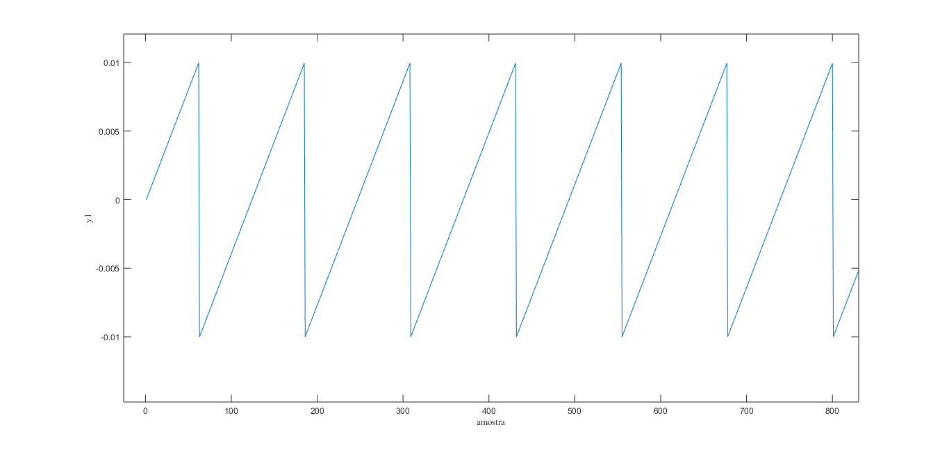
Figura 5 – Sinal da onda dente de serra extraído via debug mode e plotado com MATLAB.
E a Figura 6 mostra o sinal da onda Dente de Serra gravado com a entrada de microfone utilizando o software Ocenaudio. É possível ver tanto o sinal de magnitude no tempo quanto o espectrograma do mesmo.
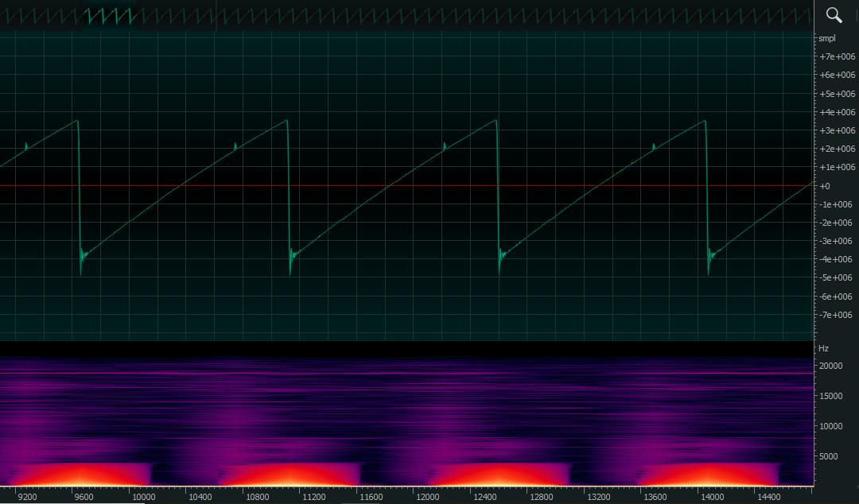
Figura 6 – Sinal da onda dente de serra gravado pela entrada de microfone.
Para torna o sinal da onda Dente de Serra mais musical, o valor da frequência fundamental foi arredondado para os valores de frequência das notas musicais. A Figura 7 mostra como isso foi feito.

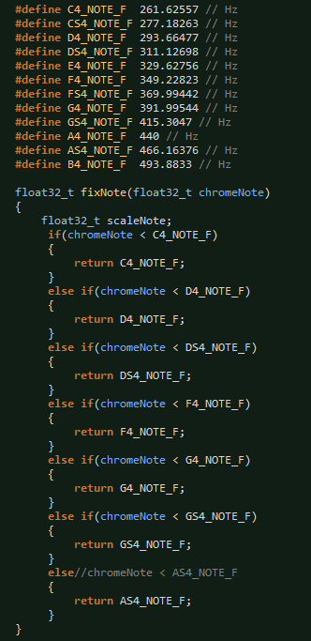
Figura 7 – Modulação da amplitude do sinal dente de serra.

Geração do sinal senoidal para implementação do LFO.
Para modular o sinal Dente de Serra gerado, um sinal senoidal de baixa frequência será utilizado. Foi utilizado a biblioteca da CMSIS para calcular em microcontroladores ARM o valor do seno de um arco de forma eficiente. Como pode ser visto na Figura 8, para gerar o sinal senoidal foi utilizado a variável global sin_n para armazenar o instante atual do sinal que está sendo gerado. Com o instante atual sin_n é determinado o valor da amplitude do sinal senoidal que está sendo gerado. A variável sin_n é incrementado de forma discreta e representa um seguimento de arco de tamanho proporcional ao período de amostragem e a frequência do sinal. Logo seu valor é zerado quando atinge valor igual à taxa de amostragem dividido pela frequência do sinal sin_freq (esse é sempre um instante onde a senoide gerada possui amplitude zero – comprimentos de arco de π ou 2π). Dessa forma é evitado ruídos causados pela descontinuação da forma de onda da senoide no momento em que sin_n é zerado. Também é possível notar na Figura 8 que o sinal de frequência controlado pelo eixo x do acelerômetro é elevado a terceira potência para passar um comportamento não linear ao controle de frequência.
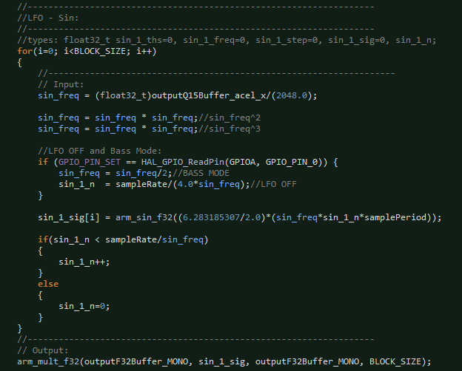
Figura 8 – Código para a geração da função Seno.
A Figura 8 mostra o sinal da onda Dente de Serra extraído com a ferramenta de depuração após ser modulada por um sinal senoidal de meio período. Utilização de apenas a parte positiva de um sinal senoidal (meio período) evita que os valores negativos da senoide invertam o os valores de amplitude da onda Dente de Serra durante a modulação.
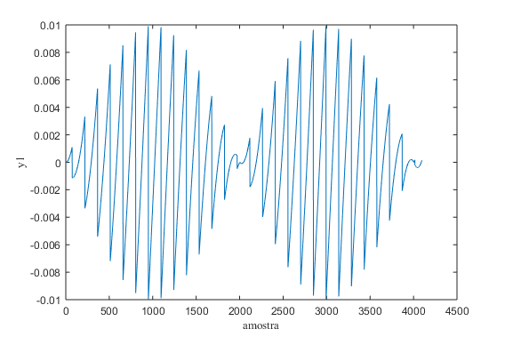
Figura 9 – Modulação da amplitude do sinal dente de serra.
E o sinal gravado é apresentado na Figura 9 revelando como a placa Wolfson Pi foi capaz de reproduzir o sinal modulado ao longo do tempo e frequência.
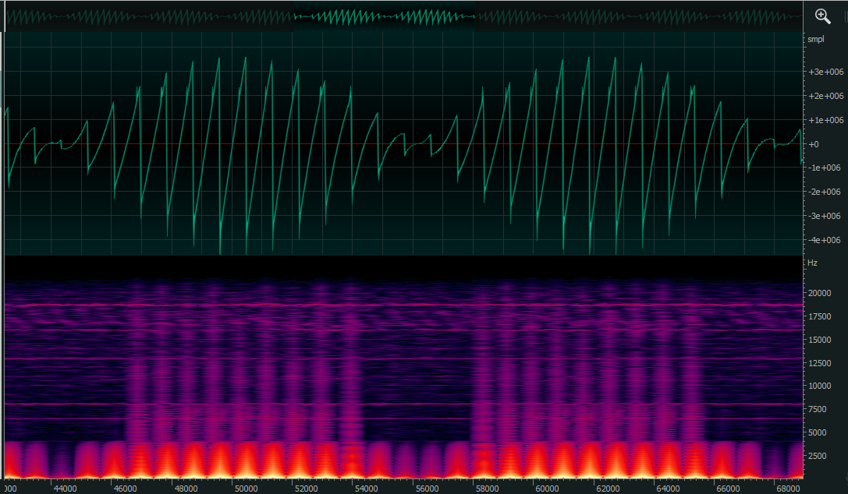
Figura 10 – Sinal da onda dente de serra modulado gravado pela entrada de microfone.

Conclusão

Longe de utilizar todo o recurso que o microcontrolador STM32F407VGT6 é capaz de fornecer, essa atividade mostra de forma básica como é possível implementar um sintetizador digital utilizando um acelerômetro como interface de controle. Graças à possibilidade de utilização de operações de ponto flutuante que esse hardware fornece, a implementação da geração de sinal e modulação se torna prático e intuitivo.

REFERÊNCIAS
KLEIN, B. L. Eletronic Music Circuits. 1a . ed. [S.l.]: Sams Technical Publishing, 1982. ISBN 9780672218330.

CMSIS. CMSIS-DSP Reference. [S.l.], 2018. Disponível em:<http://www.keil.com/pack/doc/CMSIS/DSP/html/modules.html>

ST. UM1472 User manual - Discovery kit with STM32F407VG MCU. [S.l.], 2018. Disponível em:<http://infocenter.arm.com/help/index.jsp?topic=/com.arm.doc.ddi0439b/BEHJADED.html>

